【遇見江南】蟹逅金秋蘇南蘇北“楓”情畫“豪”享五天
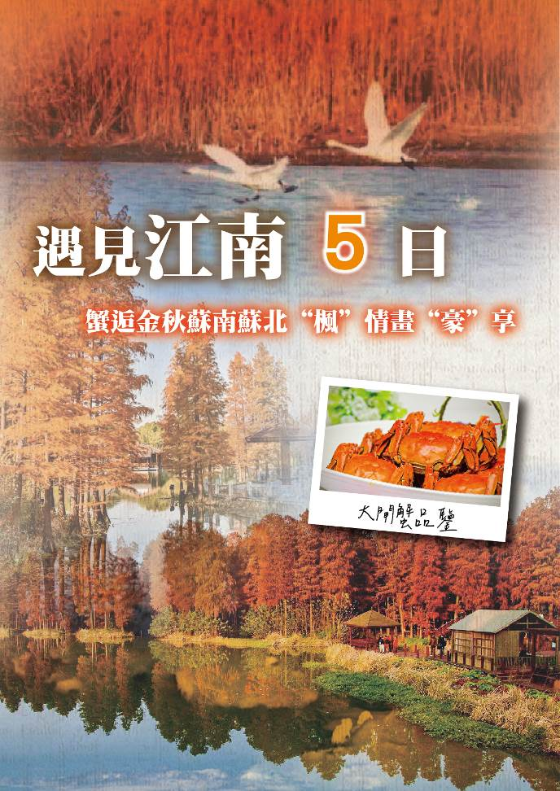
1.“蟹”天“蟹”地三品大閘蟹（泰州籪蟹，無錫太湖大閘蟹，蘇州陽澄湖大閘蟹，全程每人3隻大閘蟹）
2.全程豪氣升等4晚萬豪系列酒店
3.蘇南蘇北絕美秋色全覽
4.中華航空，桃園直飛

航空公司 | 航班號碼 | 起飛城市 | 起飛時間 | 抵達城市 | 抵達時間
中華航空 | CI501 | 桃園 | 08:40 | 上海 | 10:50
中華航空 | CI504 | 上海 | 19:50 | 桃園 | 21:50

第1天 | 桃園上海常熟【秋日秘境尚湖風景區賞秋（水上森林、紅楓銀杏、紅杉林）】泰州【泰州老街、鳳城沿河賞楓+鳳城夜景】
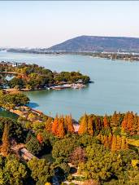
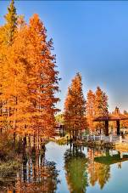
【尚湖風景區】位於常熟城西，虞山之南。因傳商末姜太公在此隱居垂釣而得名。尚湖與虞山相映，十裏青山半入城，萬畝碧波湧西門，為古城平添了千種風情。建於 1986 年初，臨山孕湖，與古城渾然一體，含山川之秀，匯城鄉之交，得天獨厚，自然美色與人文景觀相融合，氣象開闊，內涵豐實。度假休閒，遊覽觀光，娛樂商貿，美食健身，四季宜人。此一景點顯示：天人合一－人與自然之和諧；返璞歸真－在自然風光中尋找自我；新舊融會－古建築移建於山水之間，得其所哉。
【泰州老街】一個麻石鋪就的明清小巷，穿梭在四合院落，小巷內評彈說唱，滿街飄著香味的小吃，加上叫喊吆喝聲，一條青磚瓦的古建築帶，這就是“泰州老街”。泰州老街，是一條年輕的老街，在鳳城河管委會的打造下，僅兩年時間就成了泰州繁華的商業區，更是非物質文化遺產的聚集區，世俗文化和世俗生活在此展現。
【鳳城】位於泰州市城市中心，融自然景觀和人文特色為一體，吸引著來自世界各地旅遊愛好者觀光。風景區四面環水，因水成趣，將江南水鄉的特色體現的淋漓盡致。鳳城河畔的望海樓更顯城市文化底蘊。夜晚燈光璀璨，勾勒一副燦爛的夜色美景，依傍鳳城河，以水為脈，以人為魂，領略水域的風姿與魅力。
 | X |  | 金福迎賓60 RMB |  | 泰州風味+溱湖籪蟹100 RMB
 | 泰州萬怡或萬達嘉華或同級

第2天 | 泰州【李中水上森林公園賞秋（含船）】揚州【史公祠賞銀杏、雙東街區】南京【梧桐大道賞秋、老門東南京風情街區】
【李中水上森林公園】栽種的 10 萬餘株水杉、池杉等樹木品種，隨著時間的推移，已長成高大茂盛、生機盎然的的水上園林。形成“林中有水、水中有魚、林中有鳥、河流回環、水杉林立”的生態濕地景觀，貓頭鷹、野鴨、白鷺、黑杜鵑、草鸚鵡、喜鵲、雁鵝等 110 多種珍稀鳥類在此棲息，林中鳥正常在 3 萬羽左右，最多時有 10 多萬羽。每年春暖花開之際，樹梢益鳥歡聚，溝內魚兒跳躍，風車自由轉動，花草隨風搖擺；夏天漫步林中清涼舒適，被遊客譽為天然的生態氧吧。
【史公祠】是紀念明朝末年抗清民族英雄史可法的著名歷史遺蹟，位於中國江蘇省揚州市邗江區廣儲門外街 24 號，揚州梅花嶺畔、史可法路南端，內建明代史可法的衣冠墓。墓分地面和地下建築兩部分，墓周圍繞以短牆，墓前立“史忠正公墓”石碑，墓之左右各闢圓門，上嵌“梅花嶺”石額。饗堂前兩珠銀杏，已有 200多年歷史，粗大、高直、濃蔭蔽天，猶如兩杆旗幟，亦似兩方豐碑，為墓園添色，為史公壯威，百年銀杏引來多少攝影客。
【梧桐大道】「樹是梧桐樹，城是南京城」每到深秋，梧桐樹葉漸次變黃，金燦燦的葉子在陽光的照耀下閃爍著溫暖的光芒，為這條道路鋪上了一層橙黃色的濾鏡。秋風輕拂，黃葉如蝴蝶般飛舞，整條路宛若一幅畫卷，這段時間，也是人們最愛漫步在梧桐大道的季節，走進梧桐大道，金黃色長廊的秋日氣氛瞬間拉滿。
【老門東南京風情街區】是南京的歷史文化街區，位於江蘇省南京市秦淮區中華門以東，因地處南京城南門（即中華門）以東，故稱“門東”，與老門西相對，是南京夫子廟秦淮風光帶的重要組成部分，歷史上曾是南京商業及居住最發達的地區之一。是南京的歷史文化街區，位於江蘇省南京市秦淮區中華門以東，因地處南京城南門（即中華門）以東，故稱“門東”，與老門西相對，是南京夫子廟秦淮風光帶的重要組成部分，歷史上曾是南京商業及居住最發達的地區之一。
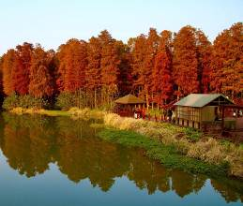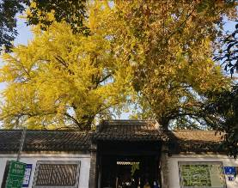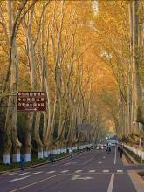
 | 酒店內用 |  | 淮揚風味60 RMB |  | 南京大牌檔100 RMB
 | 萬豪傲途格或龍山湖大酒店或瑞斯麗或同級

第3天 | 南京【大報恩寺遺址公園賞千年對望、清涼寺銀杏或毗盧寺銀杏、明孝陵落羽杉或棲霞寺紅楓】常州【金壇長蕩湖賞蘆葦及候鳥+絕美落日】
【大報恩寺遺址公園】是中國規格最高、規模最大、保存最完整的寺廟遺址，遺址公園中保護性展示了大報恩寺遺址中的千年地宮和珍貴畫廊，以及從地宮中出土的石函、鐵函、七寶阿育王塔、金棺銀槨等世界級國寶，是夫子廟秦淮風光帶重要組成部分。千年對望是玄奘大師在世與佛陀涅槃相隔約一千年，玄奘頂骨舍利與佛陀頂骨舍利共同瘞藏於此地也約一千年。完美呈現大報恩寺與佛陀、玄奘舍利的殊勝因緣。長廊盡頭是玄奘法師與佛陀的對望。
【清涼寺】是南唐金陵首刹、南京市級文物保護單位、法眼宗祖庭，也是禪宗五家七派之中，祖庭尚未恢復的道場。明初稱清涼寺，沿用至今。寺原有規模較大，寺內建築屢毀屢複，佛殿為清末所建。成語「解鈴還須系鈴人」就出自於清涼寺。
【毗盧寺】位於江蘇省南京市玄武區梅園新村街道漢府街4號，始建於明嘉靖年間（1522~1566年），因廟中供養毗盧遮那佛，初名毗盧庵，金陵名刹之一。
【明孝陵】以明太祖朱元璋和馬皇后的明孝陵為核心，明孝陵始建於明洪武十四年（1381年），是中國最大的帝王陵寢之一，後世明清帝陵均按著南京明孝陵的規制和模式營建，在中國帝陵發展史上有著特殊的地位，故而有“明清皇家第一陵”的美譽。
【棲霞寺】位於南京市棲霞區棲霞山中峰西麓，又稱棲霞古寺。迄今已有一千五百多年的歷史，是中國四大名刹之一，佛教「三論宗」的祖庭，在中國佛教史上具有重要地位，南朝時期與雞鳴寺、定山寺齊名，是南北朝時期中國的佛教中心。
【長蕩湖】又名洮湖，位於江蘇省南部，常州市境內，跨金壇、溧陽之間，屬太湖水系，為江蘇十大淡水湖之一。長蕩湖風景如繡，皓月如銀，湖邊蘆葦豐茂，岸上芳草萋萋，著名的景觀有「洮湖夜月」、「洮湖品蟹，把酒邀月」。
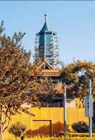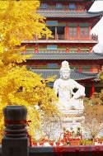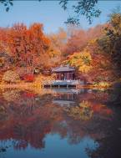
 | 酒店內用 |  | 金陵風味+鹽水鴨60 RMB |  | 常州風味80 RMB
 | 金壇萬豪（全新開幕5星）或同級

第4天 | 常州無錫【惠山古鎮賞秋、非遺紫砂藝術館賞析】蘇州【虎丘賞秋、平江府路蘇州風情街區】
【惠山古鎮】由大片古祠堂組成。祠堂建築群始建於唐，盛於明清，現在看到的多是清代祠堂。這些祠堂涉及 80 多個姓氏，不妨在此尋蹤問祖一回。另外，鎮上的無錫泥人是不錯的手信，美食也值得品嚐。此外，惠山古鎮由南北走向的橫街和東西走向的直街圍成，直街的東端有寫著“惠山古鎮”四個大字的古鎮大照壁。從每年的九月份開始，惠山古鎮便會進入最靚麗的金秋季節。紅楓、銀杏樹、烏桕樹等彩葉樹木的染色，當然最吸引人的，要數惠山古鎮上的銀杏樹。銀杏，江南人喜歡叫它“公孫樹”，因其生長緩慢，爺爺輩栽下的樹，要等孫子輩長大後才能成材。銀杏的樹幹是古時建房做棟樑的絕好資料，銀杏果又是好食材，故而江南一帶，都習慣在自己的屋前房後栽種銀杏樹，能成材的，每棵樹的年齡都在百歲以上。而惠山古鎮裏，恰好保存下來了這些年代悠久的銀杏樹。因而每年的秋季，去惠山古鎮賞銀杏黃葉，成為江南一帶的秋遊傳統。
【紫砂藝術博物館】集陶都宜興紫砂精品於古鎮錦溪溪，讓往來遊客飽覽古往今來從粗獷到細緻、從抽象到寫實、從誇張到模擬的紫砂藝術文化。
【虎丘】虎丘山山體由侏羅系火山岩漿構成。又稱海湧山，東晉司徒王珣與弟司空王瑉於劍池兩側建別墅，後舍宅為寺，名虎丘寺，寺宇沿山而築，“寺中藏山”為其一大特色。虎丘後山有“虎丘後山勝前山”之說，現存青石小橋、石牌坊、湖石假山。虎丘山風景名勝區是蘇州市的代表性的景點之一。
【平江府路蘇州風情街區】一條沿河的小路，其河名為平江河；作為蘇州古城迄今為止保存最為完整的一個區域，堪稱古城縮影。卻說宋元時候蘇州又名平江，以此名路；有同一路上「水陸並行，河街相鄰」，此為典型的水鄉特色。
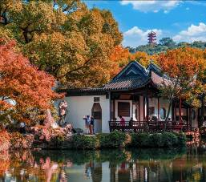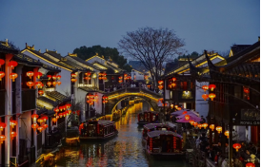
 | 酒店內用 |  | 太湖風味+太湖大閘蟹80 RMB |  | 姑蘇風味+陽澄湖大閘蟹100RMB
 | 蘇州太湖萬豪或蘇州灣艾美或同級

第5天 | 蘇州上海【秋霞圃賞秋、張園賞秋、星巴克旗艦店、LV路易號、武康路、1192老上海風情街】桃園
【秋霞圃】位於上海市嘉定區的江南古典園林，由明代龔氏、沈氏、金氏三座私宅園林與城隍廟合併構成。全園分為桃花潭、凝霞閣、清鏡塘、邑廟四大景區，涵蓋山水佈局、太湖石造景、植物景觀與古代廟宇建築，現存上海地區最完整的邑廟建築群。
【武康路】位於上海市徐匯區，原名福開森路，以美國傳教士約翰·福開森命名，由上海法租界公董局修築於1907年。武康路被譽為濃縮上海近代百年歷史的名人路，被譽為上海中心城區最具歐陸風情的街區之一。
【張園】於上海市靜安區南部的張園，始建於1882年，是上海現存規模最大、最完整、種類最多的中後期石庫門建築群，也是上海首個保護性徵收改造的城市更新項目。這片經歷了“海上第一名園”、“七十二家房客”的石庫門裡弄，經過四年保護性修繕，以更勝往昔的繁華與生機，正為城市生活注入新內涵，為城市更新再添新注腳。
【星巴克旗艦店】長久以來，我們一直渴望創造一個超乎想像的地方。在這裏，我們將揮灑激情、追逐理想，去呈現每一段咖啡之旅所蘊含的魔力。在這裏，我們講述星巴克的過去、現在、以及未來。我們挑選了全球極少數的城市，去創造這空前的咖啡禮贊。我們傾注一切的激情成就了這座咖啡聖地。從咖啡、烘豆機，到材質、手工細節，這裏的一切都令我們深深著迷。
【LV路易號】位於上海靜安區興業太古匯的路易威登全新概念地標。這是路易威登全球最大的展覽裝置，獨特的“巨輪”造型為全球唯一。
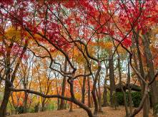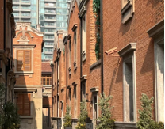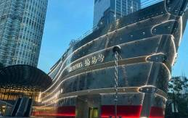
 | 酒店內用 |  | 上海1號私藏菜120 RMB |  | X
 | 溫暖的家
★★備註：本行程交通、住宿、觀光點絕對以最順暢之遊程作為安排，若遇特殊狀況如交通阻塞、觀光點休假、住宿飯店調整及其他不可抗拒之因素，或因飛機起降的時間、轉機點、進出點調整，行程因此可能會有所更動，本公司保有變更行程之權利。
【本行程之各項內容及價格因季節、氣候等其他因素而有所變動，請依出發前說明會資料為主，不另行通知】

<< 江 南 旅 遊 注 意 事 項 >>
1、春秋季節（3-5月、9-11月）：天氣溫和，早晚溫差大，建議攜帶外套或薄長袖。
2、水鄉古鎮多為步行區，建議穿好走的鞋，避免高跟鞋或皮鞋。
3、在遊覽文物景點時請聽從導遊指示，遊覽期間禁止攀爬古跡、只可在人行道上行走，在指定的拍照區域合影留戀。如遇大風天氣，為保證後面行程不受影響，旅行社可做出相應的調整。
4、尊重當地居民生活與宗教場所規範，拍照前可詢問是否可拍。若在茶樓、書院等地，避免喧嘩、奔跑或隨意觸摸展品。
5、江南人講究細膩與禮貌，建議使用禮貌用語（如「您好」「謝謝」「打擾了」）。

1.本行程最低出團人數16人以上(含)，最多為35人以下(含)。
2.因中國飛機、火車時刻常誤點或取消，此資料僅供參考，確定安排由當地旅行社做最後確定。
3.飯店如有變更以同級為主，若遇不可抗拒之情況，本公司保留變更行程之權利。
4.報價已分攤70歲以上老年人及12歲以下小孩優惠票價格，如產生優惠票恕不退回。
5.本行程僅適用本國人(中華民國國民)參團有效；當地台商或中國大陸人士或非本國籍人士參團，可能須補收價差，詳情請洽承辨人員。
6.為考量旅客自身之旅遊安全，並顧及同團其它旅客之旅遊權益，年滿70歲及行動不便之貴賓，須事先告知敝公司、且有能夠協助貴賓「自力參與旅遊中各項活動」之親友陪同參團，方始接受報名，不便之處，尚祈鑑諒。
7.團體旅遊需多方顧及全體旅客，時間的安排也需相互配合，故若有嬰幼兒同行時，可能無法妥適兼顧，所以煩請貴賓於報名時，多方考量帶嬰幼兒同行可能產生的不便，以避免造成您的不悅與困擾。
8.行程如遇塞車或氣候等不可抗拒因素時，影響到行程或餐食等安排時，為維護旅遊品質及貴賓們的權益，我們將為會以行程安全順利為考量，採緊急應變措施；敬請見諒！
9.每日小費新台幣300元整。
特殊需求及溫馨叮嚀
1.若有特殊餐食者，最少請於出發前3天(不含假日)告知承辨人員，幫您協助辦理。
2.中國大陸地區素食料理烹飪技術與台灣相差甚钜，各團體餐廳皆以簡便的炒青菜2~3道為主，需求素食餐之貴賓可自行攜帶素食罐頭(需托運)或泡麵類食品，以備不時之需。
3.團體座位皆由航空公司事先設定且多數無法選位，旅行社無法變更。如有換位需求，領隊只能依現場情況盡量協助。若無法滿足您的需求時，敬請見諒！
團體住房權益小叮嚀
1.單人報名時，若無法覓得合住的同性旅客，則必需補單人房差。
2.飯店房間均提供兩小床的標準房型，若您指定大床或加床房型，都可能須另外加價，詳情請洽業務專員，造成不便敬請見諒。
3.本公司對同等級之飯店入住選擇有最終決定之權利。
4.中國大陸地區酒店，因官方評比酒店星等時間長或酒店本身無申請評定星等之計畫，但其酒店之設計、設施及服務，均按各星等之標準設立，倘遇此狀況，酒店會冠以『準』字為代表，例如：準５星、準４星、準３星…等等。

